Instalacion del sistema operativo ArchLinux

Danny Aguilar Gil

Universidad de pamplona, Villa del rosario 22/05/20

Instalacion de arch Linux



Version: 2020.05.01 Version del kernel: 5.6.8

**Requisitos de la maquina en la que se realizo la instalación**

Intel celeron core 2 duo con 3gb de ram Ubuntu 18.04 lts

**-Procedimiento de instalación**

1. Se procedio a descargar el iso para la instalación desde la pagina oficial de ArchLinux la versión 2020.05.01 y luego se realizo la descarga a través de un archivo Torrent en este caso se uso Transmision

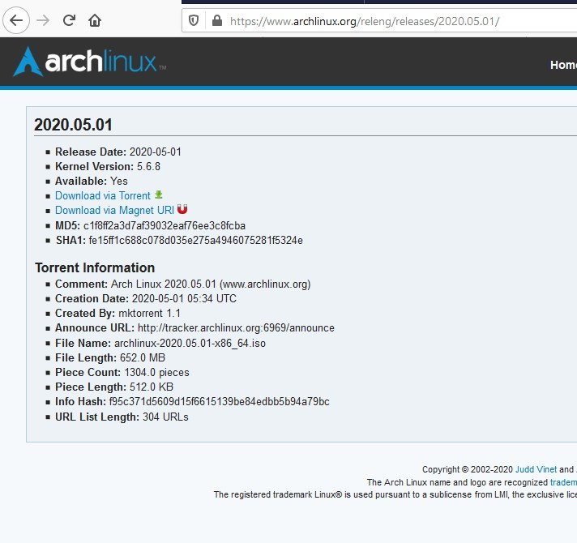

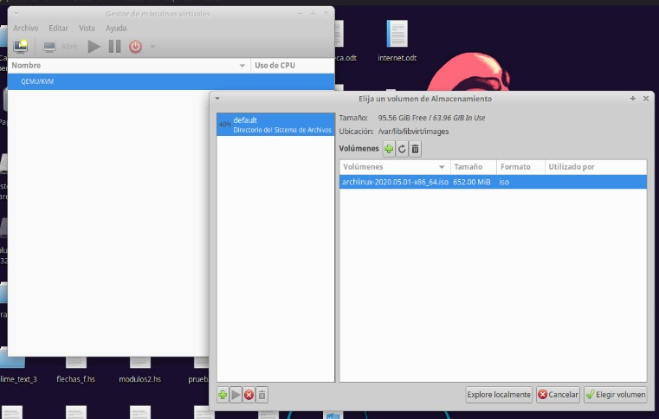

*“****Formando líderes*** *para la* ***construcción*** *de un nuevo* ***país en paz****”*

Universidad de Pamplona

Pamplona - Norte de Santander - Colombia

Tels: (7) 5685303 - 5685304 - 5685305 - Fax: 5682750

3

SC-CER96940

1. Se procedio a escoger Quemu/Kvm como gestor de maquinas virtuales ya que kvm se encuentra dentro del kernel de Linux y por las bajas características del pc en el que se realizo la instalación hace del sistema un poco mas ligero y fluido en comparación con otras maquinas virtuales, kvm es de software libre y esta bajo

la licencia lgpl y gpl de GNU.

Podemos descargar kvm desde la terminal con los siguientes comandos:

-sudo apt-get install qemu-kvm libvirt-bin bridge-utils virt-manager

-sudo adduser guille libvitd

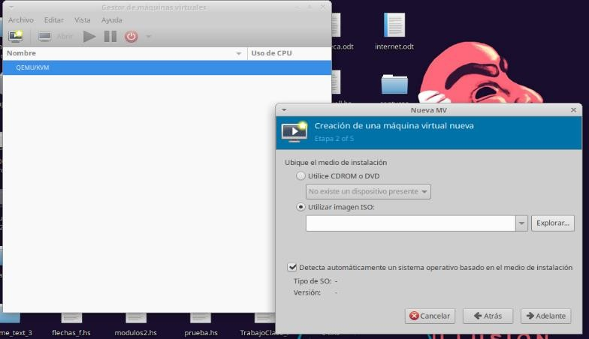

* 1. Escogemos la ruta de instalación del sistema operativo

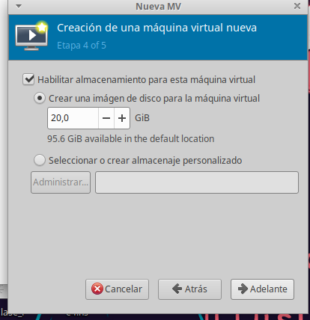

*“****Formando líderes*** *para la* ***construcción*** *de un nuevo* ***país en paz****”*

Universidad de Pamplona

Pamplona - Norte de Santander - Colombia

Tels: (7) 5685303 - 5685304 - 5685305 - Fax: 5682750

4

SC-CER96940

* 1. 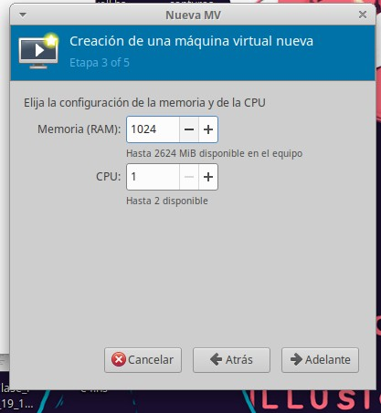Asignamos la memoria RAM y cpu a la virtualizacion, en este caso se hizo con 1Gb de ram y un cpu
  2. Asignamos el epacio de disco duro 20Gb



*“****Formando líderes*** *para la* ***construcción*** *de un nuevo* ***país en paz****”*

Universidad de Pamplona

Pamplona - Norte de Santander - Colombia

Tels: (7) 5685303 - 5685304 - 5685305 - Fax: 5682750

5

SC-CER96940

* 1. Asignamos nombre a nuestra maquina virtualizar y le damos finalizar para que comienze con el proceso de instalacion

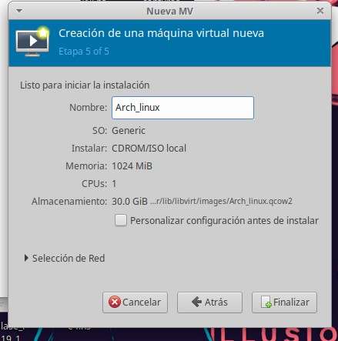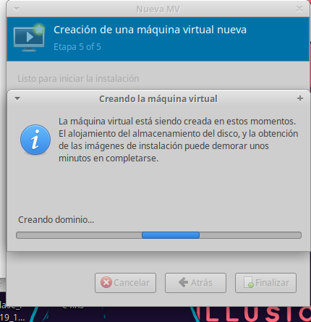

* 1. Una vez inciado el ssitema escogemos la primera opcion Boot Archlinux x86_64

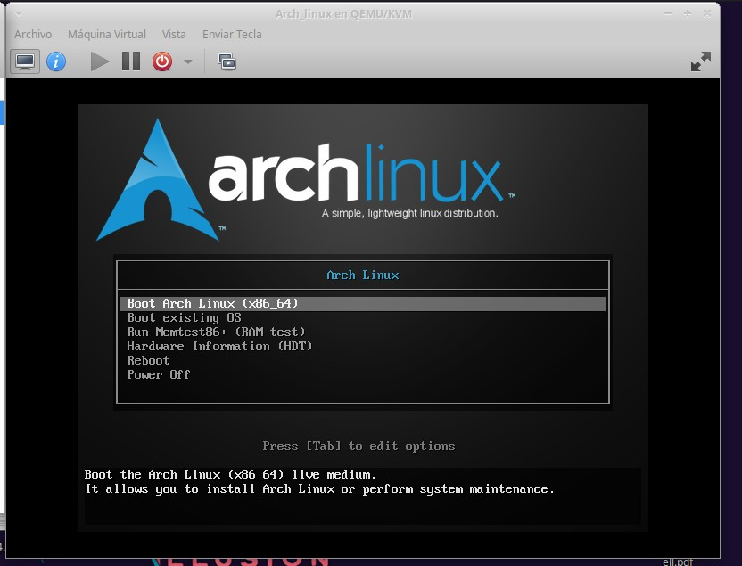

# Proceso de instalacion

Se uso como referencia de instalacion la pagina oficial de Archlinux para el proceso de instalacion

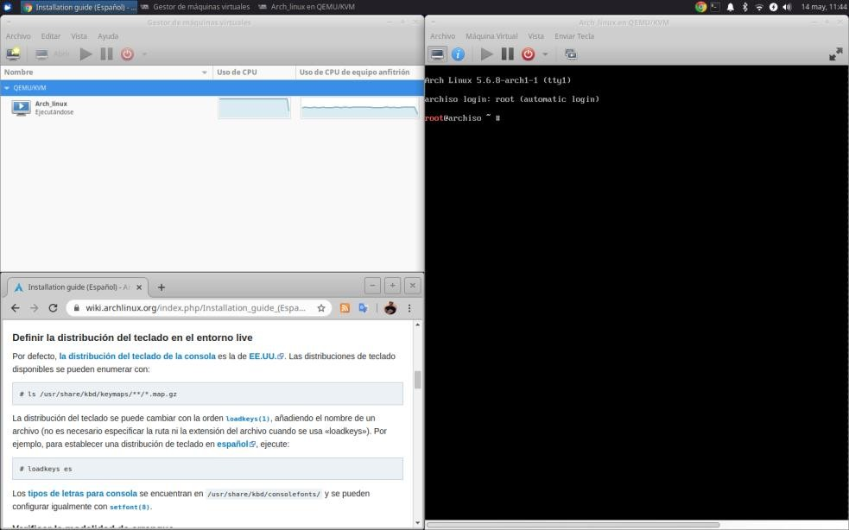

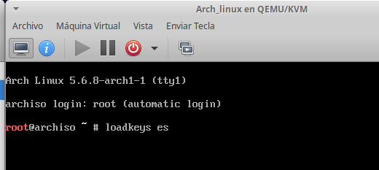

3.1)Comenzamos el proceso de instalacion en la linea de comandos, lo

*“****Formando líderes*** *para la* ***construcción*** *de un nuevo* ***país en paz****”*

Universidad de Pamplona

Pamplona - Norte de Santander - Colombia

Tels: (7) 5685303 - 5685304 - 5685305 - Fax: 5682750

6

SC-CER96940

primero a configurar es la distribucion del teclado con el comando **loadkeys es**

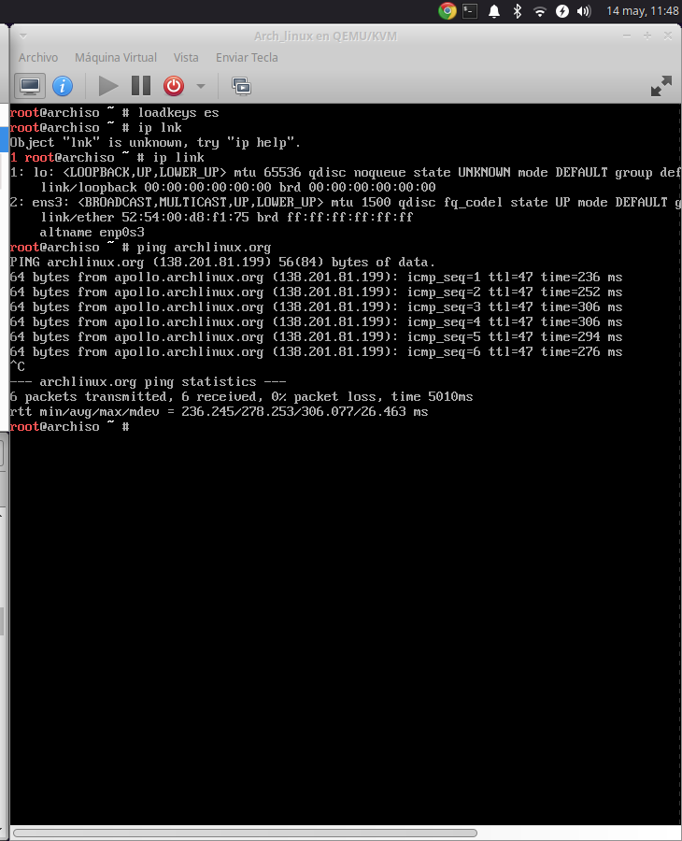3.2)Verificamos conexión a internet con ***iplink*** para porsteriormente proceder con la descarga del sistema base y configuraciones adicionales que se deben realizar.

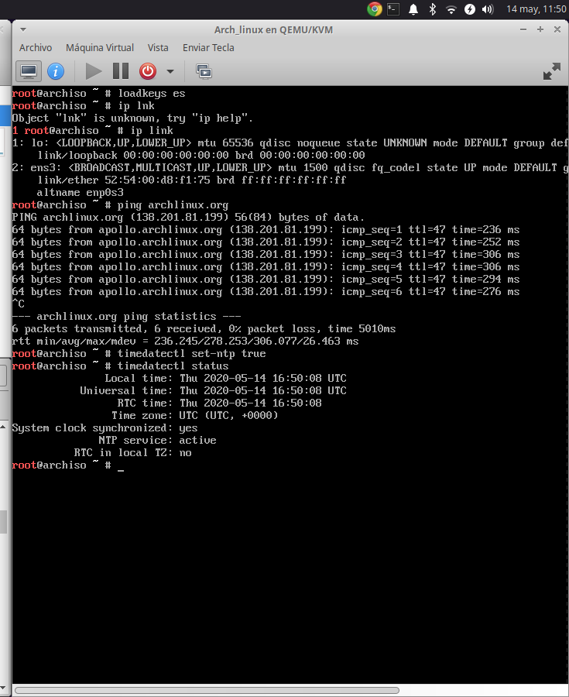3.3)Configuramos el reloj del sistema **timedatectl set-ntp true**, podemos verificar con **date**

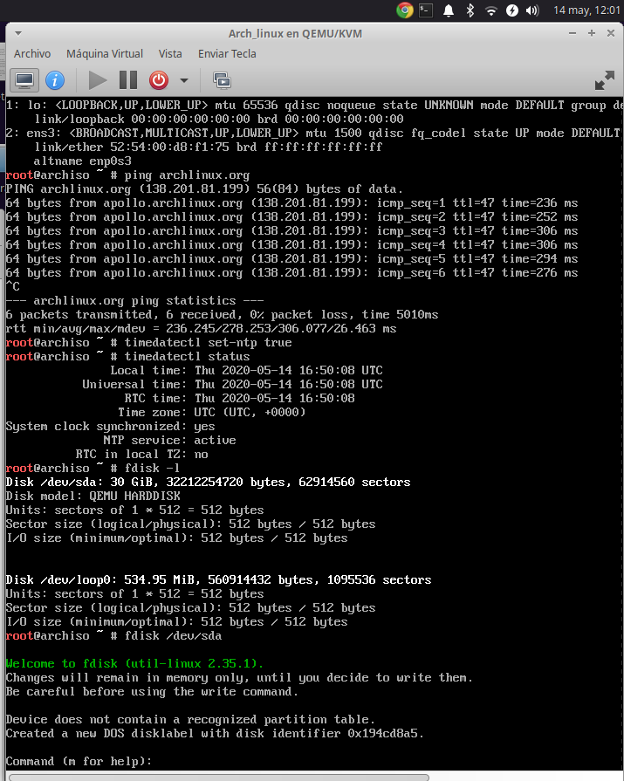3.4)Comenzamos con la parte mas importante y cuidadosa del proceso de instalacion ya que con un error se puede borrar una particionar o dañar el sistema si queremos hacer la instalacion junto a otro sistema operativo

Identificamos los dipositivos con **fdisk -l**

# Creamos tres particiones la del sistema una home y la swap para el intercambio, formateamos la tres partciones y asignamos la swap

Formateamos la particion con: mkfs.ext4 y la ubicación de la particion ej de este caso: mkfs.ext4 /dev/sda1

La partcion 2 que se escogio como Swap se formatea con swapon /dev/sda2

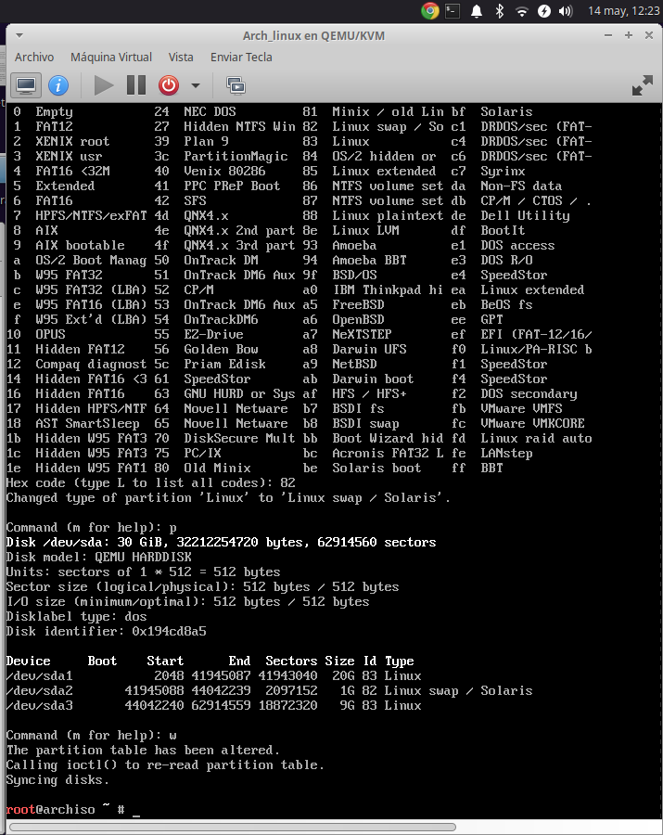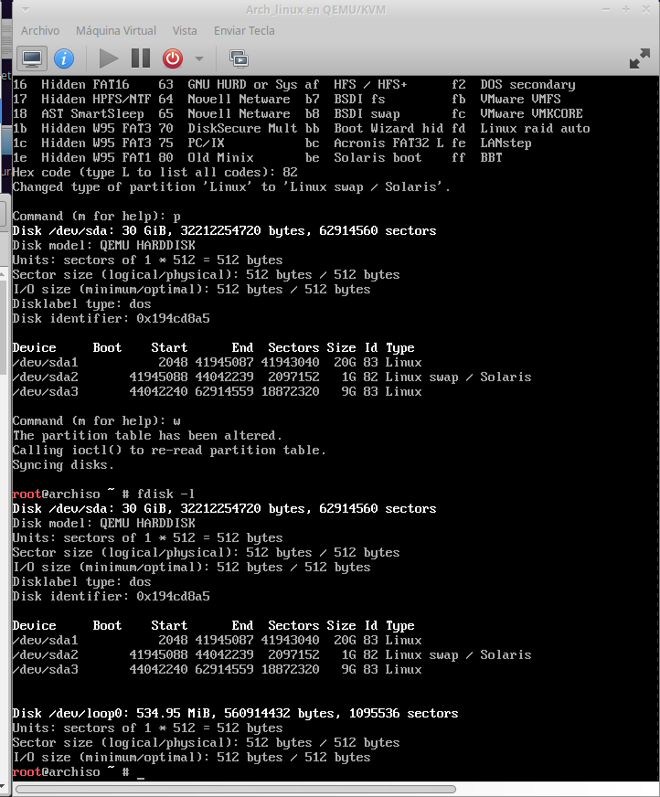

* 1. 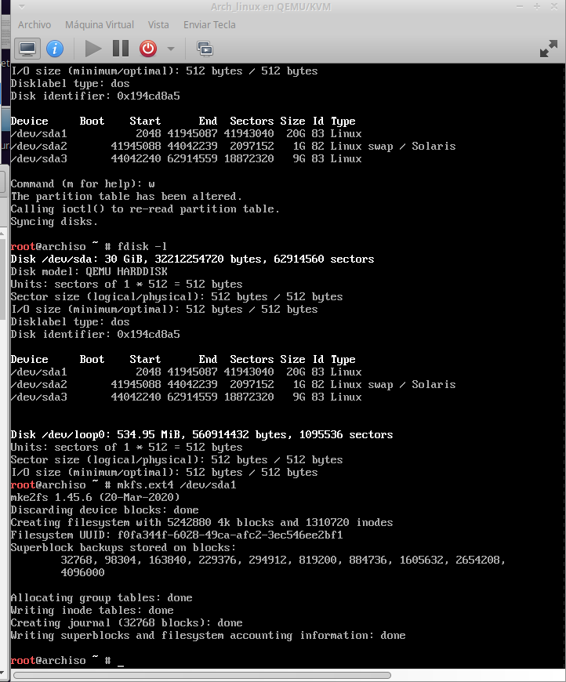Montamos los sistemas de archivos mount /dev/sda1 /mnt
  2. 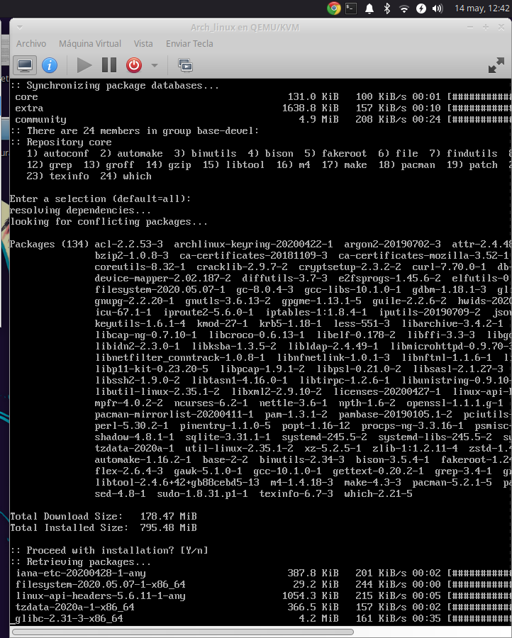Instalamos los servidores de replica pacstrap y configuramos el equipo para la instalacion del sistema base
  3. 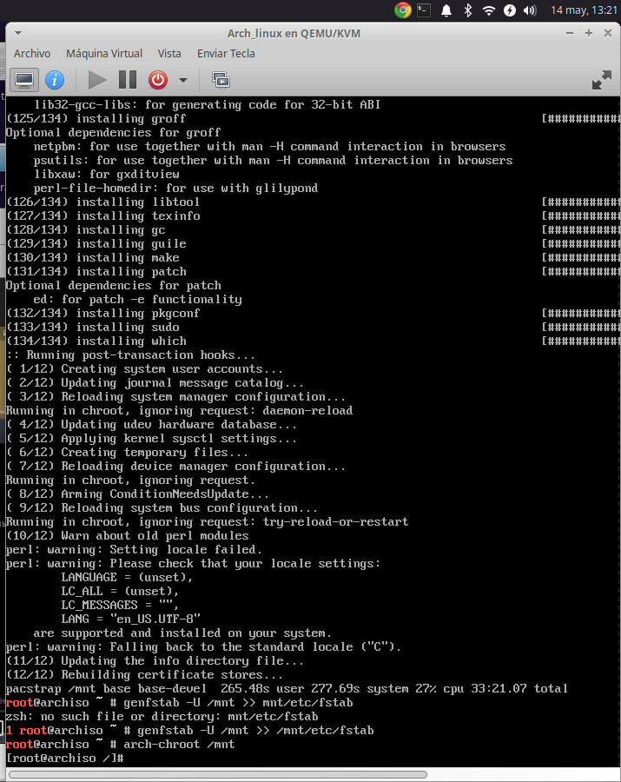Instalamos paquetes escenciales

pacstrap /mnt base linux linux- firmware

* 1. Configuramos el sistema fstab genfstab -U /mnt >> /mnt/etc/fstab

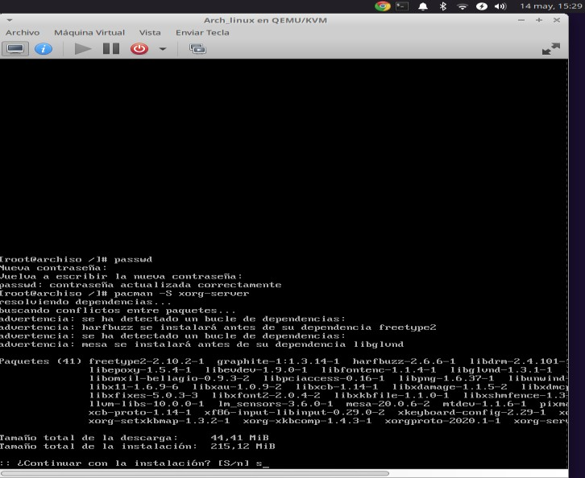

4.1)Configuramos el idioma del sistema locale-gen

/etc/locale.conf

*“****Formando líderes*** *para la* ***construcción*** *de un nuevo* ***país en paz****”*

Universidad de Pamplona

Pamplona - Norte de Santander - Colombia

Tels: (7) 5685303 - 5685304 - 5685305 - Fax: 5682750

13

SC-CER96940

* 1. Cambiamos la raiz al nuevo sstema

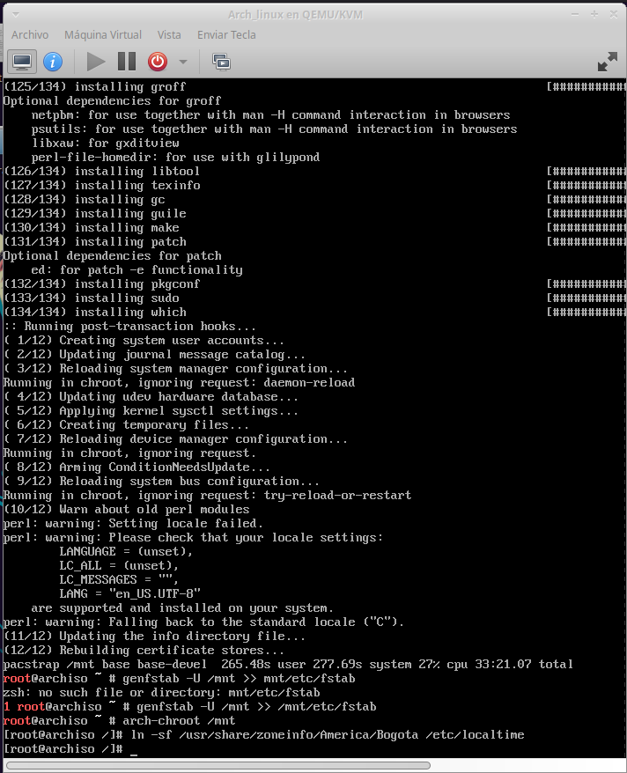

arch-chroot /mnt

4.0)Definimos la zona horaria ln -sf

/usr/share/zoneinfo/Región/Ciudad

/etc/localtime

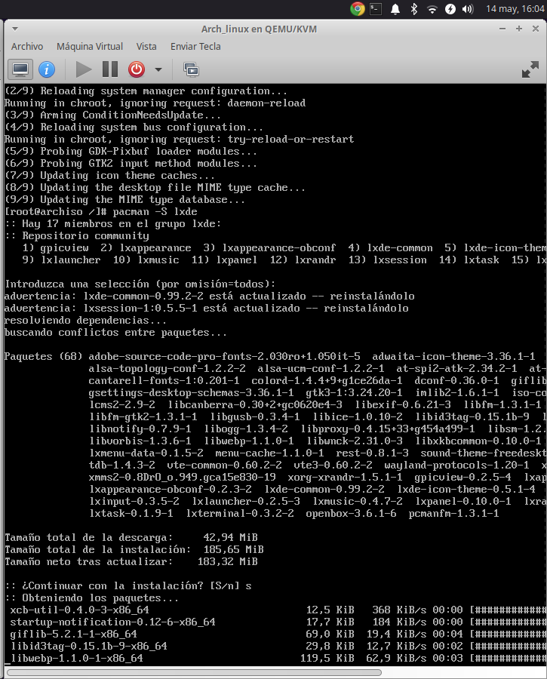Por ultimo se procede a relizar del sistema base y base-devel que es el kernel donde se ejecuta el linux

Luego de proceder a la descarga lo siguiente es hacer la configuracion de escritorio que deseemos, gestor de ventana y gestor de archivos y demas configuraciones que deseamos, En este caso usamos lxde como entorno de escritorio.

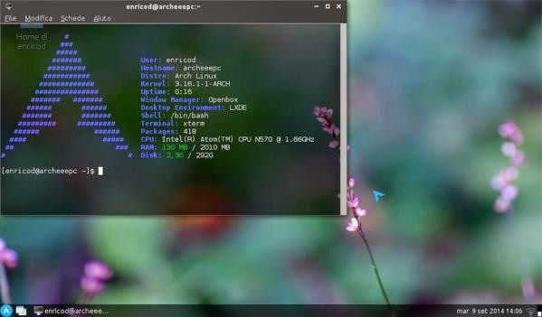

**Introducción**

Se describirá como administrar usuarios en el Sistema operativo Arch Linux, con entorno de escritorio lxde, esta configuración es una de la tareas de suma importancia, ya que por medio de la misma podemos definir permisos de acceso a archivos y directorios, y controlar el acceso de recursos de son tareas que se hacen de manera regular.

# Ambiente de trabajo

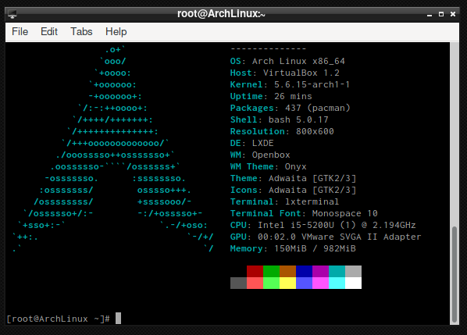 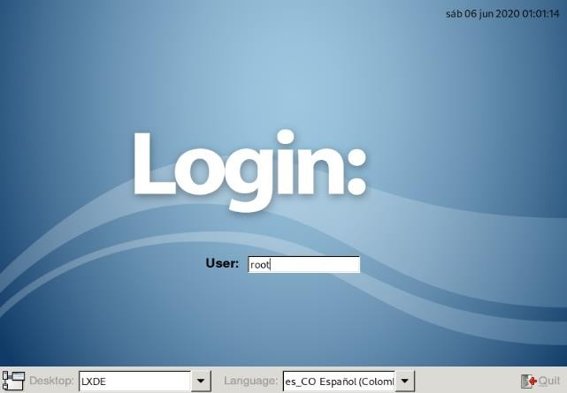

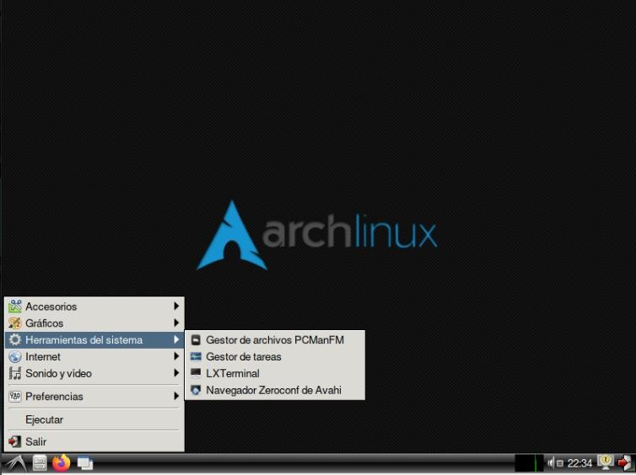

1. Creacion de usuarios en ArchLinux con entorno grafico lxde



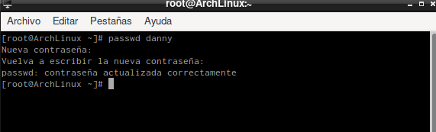

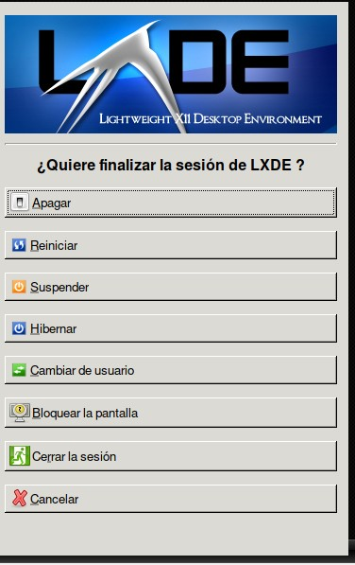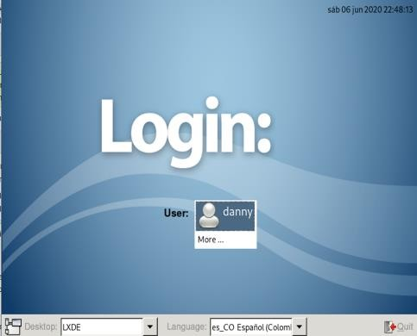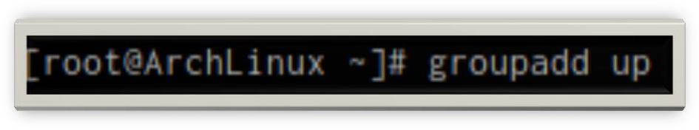

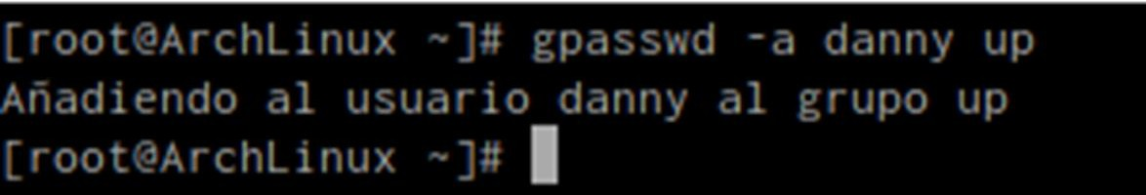

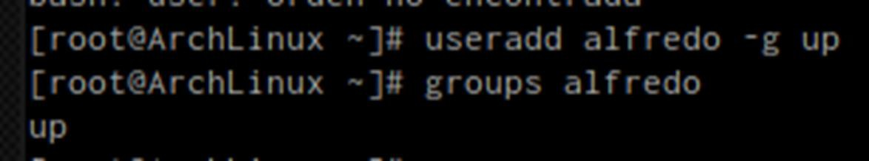



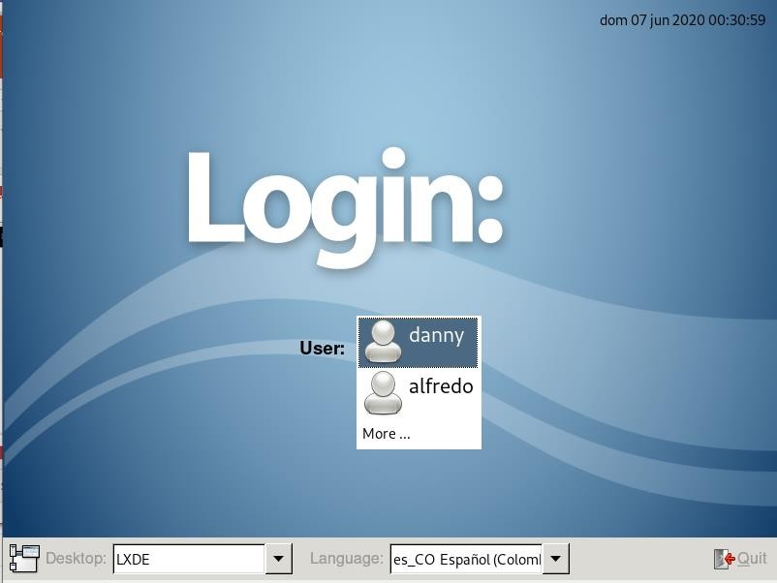

**Conclusiones**

Se pudo concluir que el sistema operativo Arch linux es eficiente al momento de la administracion de usuarios y llevar un control del mismo por grupos pero debido al entorno de escritorio en este caso lxde, por ser minimalista no posee una interfaz grafica adecuada que lleve un registro del mismo, lo cual una correcta administraccion es posible debido a la terminal del entorno de escritorio (lxde terminal).

Referencias

1. ttps://wiki.archlinux.org/index.php/Installation_guide_(Español)
2. https://blog.desdelinux.net/arch-linux-guia-basica-de-instalacion-actualizada/